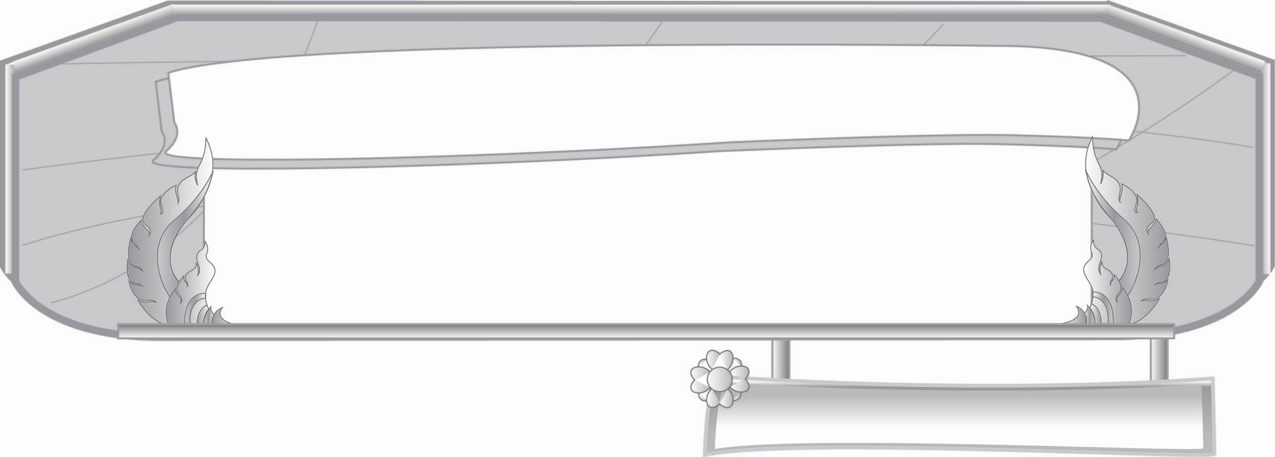
หน่วยการเรียนรู้ที่ ๗
อักษรนำทำให้เสียงต่างไป
แผนการจัดการเรียนรู้ที่ ๗

อักษรนำ...ฝึกเขียนฝึกอ่าน
ชั้นประถมศึกษาปีที่ ๓ เวลา ๑ ชั่วโมง
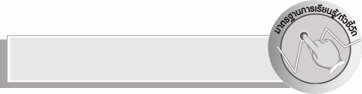
มาตรฐานการเรียนรู้/ตัวชี้วัด

มาตรฐานการเรียนรู้
มาตรฐาน ท ๑.๑ ใช้กระบวนการอ่านสร้างความรู้และความคิดเพื่อนำไปใช้ตัดสินในแก้ปัญหาในการดำเนินชีวิตและมีนิสัยรักการอ่าน
ตัวชี้วัด
ท ๑.๑ ป. ๓/๑ อ่านออกเสียงคำ ข้อความ เรื่องสั้น ๆ และบทร้อยกรองง่าย ๆ ได้ถูกต้อง คล่องแคล่ว
มาตรฐานการเรียนรู้
มาตรฐาน ท ๒.๑ ใช้กระบวนการเขียนสื่อสาร เขียนเรียงความ ย่อความ และเขียนเรื่องราวในรูปแบบต่าง ๆ เขียนรายงานข้อมูลสารสนเทศและรายงานการศึกษาค้นคว้าอย่างมีประสิทธิภาพ
ตัวชี้วัด
ท ๒.๑ ป. ๓/๑ คัดลายมือตัวบรรจงเต็มบรรทัด
มาตรฐานการเรียนรู้
มาตรฐาน ท ๔.๑ เข้าใจธรรมชาติของภาษาและหลักภาษาไทย การเปลี่ยนแปลงของภาษา
และพลังของภาษา ภูมิปัญญาทางภาษา และรักษาภาษาไทยไว้เป็นสมบัติของชาติ
ตัวชี้วัด
ท ๔.๑ ป. ๓/๑ เขียนสะกดคำและบอกความหมายของคำ

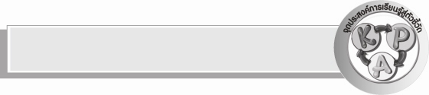
จุดประสงค์การเรียนรู้สู่ตัวชี้วัด

๑. บอกลักษณะของคำที่เป็นอักษรนำ (K)
๒. จำแนกคำที่เป็นอักษรนำตามหัวข้อที่กำหนดให้ได้ (P)
๓. เลือกคำที่เป็นอักษรนำในหน่วยการเรียนมาคัดลายมือตัวบรรจงได้ (P)
๔. ปฏิบัติตนในการเขียนได้อย่างถูกต้อง (A)


สาระสำคัญ

การเรียนรู้เรื่องอักษรนำ นักเรียนควรฝึกฝนในเรื่องการอ่านการเขียนให้มากเพื่อใช้ภาษาไทยได้อย่างถูกต้อง

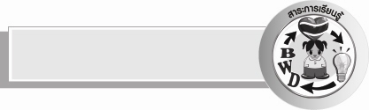
สาระการเรียนรู้

ใช้อักษรนำเขียนเรื่องตามจินตนาการ

สมรรถนะสำคัญของผู้เรียน

- ความสามารถในการสื่อสาร
- ทักษะการอ่าน
- ทักษะการเขียน
- ทักษะการฟัง การดู และการพูด
- ความสามารถในการคิด
- การให้เหตุผล
- การปฏิบัติ
- การสรุปความรู้
- ความสามารถในการแก้ปัญหา
- ความสามารถในการใช้ทักษะชีวิต

คุณลักษณะอันพึงประสงค์

ใฝ่เรียนรู้
ตัวชี้วัดที่ ๔.๑ ตั้งใจ เพียรพยายามในการเรียนและเข้าร่วมกิจกรรมการเรียนรู้
มุ่งมั่นในการทำงาน
ตัวชี้วัดที่ ๖.๑ ตั้งใจและรับผิดชอบในการปฏิบัติหน้าที่การทำงาน
ตัวชี้วัดที่ ๖.๒ ทำงานด้วยความเพียรพยายามและอดทนเพื่อให้งานสำเร็จตามเป้าหมาย


ชิ้นงานหรือภาระงาน (หลักฐาน ร่องรอยแสดงความรู้)

- ชิ้นงาน เรื่อง การเขียนคำที่มีอักษรนำตามหัวข้อที่กำหนด
- ใบงาน เรื่อง การคัดลายมือคำที่มีอักษรนำ

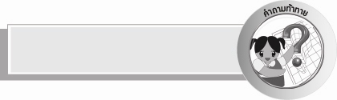
คำถามท้าทาย

ถ้าไม่มีอักษรนำ เราจะมีปัญหาในการสื่อสารหรือไม่ เพราะเหตุใด

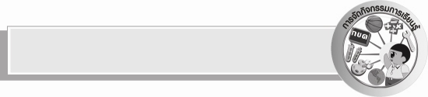
การจัดกิจกรรมการเรียนรู้

๑. ให้นักเรียนร่วมกันแสดงความคิดเห็นโดยครูใช้คำถามท้าทาย ดังนี้
๏ ถ้าไม่มีอักษรนำ เราจะมีปัญหาในการสื่อสารหรือไม่ เพราะเหตุใด
๒. ครูแจกกระดาษขนาดบัตรคำ พร้อมปากกาเคมีให้นักเรียนทุกคน ครูชี้แจงนักเรียนว่าให้นักเรียนเขียนอักษรนำลงในบัตรคำของนักเรียน
๓.ให้นักเรียนออกมาติดบัตรคำที่นักเรียนเขียนบนกระดาน อ่านบัตรคำของตัวเองทีละคน ครูและ
เพื่อน ๆ ช่วยกันตรวจสอบความถูกต้อง มีคำไหนซ้ำกันบ้าง หรือเขียนไม่ถูก และให้เขียนอักษรนำที่ได้ทั้งหมด
๔. แบ่งกลุ่มนักเรียนเป็น ๕ กลุ่ม ให้นักเรียนเข้าแถวหน้ากระดานตรงกับกลุ่ม โดยครูเขียนกระดาน
เป็น ๕ ช่อง ดังนี้
กลุ่มที่ ๑ เขียนอักษรนำที่เป็นชื่อคน
กลุ่มที่ ๒ เขียนอักษรนำที่เป็นชื่อพืช
กลุ่มที่ ๓ เขียนอักษรนำที่เป็นชื่อสัตว์
กลุ่มที่ ๔ เขียนอักษรนำที่เป็นชื่อสิ่งของ
กลุ่มที่ ๕ เขียนอักษรนำที่เป็นชื่อสถานที่
เมื่อครูบอกเริ่มคนที่ ๑ ของแต่ละกลุ่มรีบออกไปเขียนอักษรนำตามหัวข้อแล้วมาต่อแถวคนสุดท้าย จนครูบอกหมดเวลา ครูและนักเรียนช่วยกันตรวจสอบความถูกต้อง กลุ่มไหนได้คำมากที่สุดเป็นฝ่ายชนะ อ่านคำทั้งหมดพร้อมกัน
๕. ให้นักเรียนทำชิ้นงานที่ ๔ เรื่อง การเขียนคำที่มีอักษรนำตามหัวข้อที่กำหนด
๖. ให้นักเรียนนำผลงานมาแลกเปลี่ยนเรียนรู้และอ่านกับเพื่อน ช่วยกันตรวจสอบความถูกต้อง
๗.ให้นักเรียนเลือกคำที่มีอักษรนำที่ได้เรียนในหน่วยการเรียนรู้นี้มาคัดลายมือตัวบรรจงเต็มบรทัดลงในใบงานที่ ๑๗ เรื่อง การคัดลายมือคำที่มีอักษรนำ
๘. นักเรียนและครูช่วยกันสรุปว่า การเรียนรู้เรื่องอักษรนำ นักเรียนควรฝึกฝนในเรื่องการอ่านการเขียนให้มากเพื่อใช้ภาษาไทยได้อย่างถูกต้อง


การจัดบรรยากาศเชิงบวก

ให้นักเรียนฝึกคิดคำ และอธิบายความหมายของคำตามความเข้าใจของตนเอง ครูเสริมแรงบวก สร้างบรรยากาศให้เกิดการเรียนรู้อย่างมีความสุข และสนุกสนาน


สื่อการเรียนรู้
- กระดาษ
- ปากกาเคมี
- ใบงานและชิ้นงาน
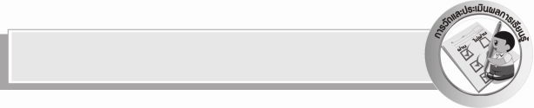
การวัดและประเมินผลการเรียนรู้

๑. วิธีการวัดและประเมินผล
๑) สังเกตพฤติกรรมของนักเรียนในการเข้าร่วมกิจกรรม
๒) สังเกตพฤติกรรมของนักเรียนในการเข้าร่วมกิจกรรมกลุ่ม
๓) ตรวจชิ้นงานและใบงาน
๒. เครื่องมือ
๑) แบบสังเกตพฤติกรรมการเข้าร่วมกิจกรรม
๒) แบบสังเกตพฤติกรรมการเข้าร่วมกิจกรรมกลุ่ม
๓. เกณฑ์การประเมิน
๑) การประเมินพฤติกรรมการเข้าร่วมกิจกรรม
ผ่านตั้งแต่ ๒ รายการ ถือว่า ผ่าน
ผ่าน ๑ รายการ ถือว่า ไม่ผ่าน
๒) การประเมินพฤติกรรมการเข้าร่วมกิจกรรมกลุ่ม
คะแนน ๙ – ๑๐ ระดับ ดีมาก
คะแนน ๗ – ๘ ระดับ ดี
คะแนน ๕ – ๖ ระดับ พอใช้
คะแนน ๐ – ๔ ระดับ ควรปรับปรุง

การประเมินผลตามสภาพจริง (Rubrics)

การประเมินผลชิ้นงานนี้ให้ผู้สอนพิจารณาจากเกณฑ์การประเมินผลตามสภาพจริง (Rubrics)
เรื่อง การเขียนคำที่มีอักษรนำตามหัวข้อที่กำหนด

ระดับคะแนน  เกณฑ์การประเมิน | ๔ | ๓ | ๒ | ๑
การเขียนคำที่มีอักษรนำตามหัวข้อที่กำหนด | เขียนคำถูกต้อง  ทุกคำ ส่วนใหญ่เป็นคำนอกเหนือจากบทเรียน | เขียนคำถูกต้อง  ทุกคำ หลายคำ  เป็นคำนอกเหนือ  จากบทเรียน | เขียนคำถูกต้อง  ทุกคำ มีบางคำ  เป็นคำนอกเหนือ  จากบทเรียน | เขียนคำถูกต้อง  ทุกคำ ซึ่งเป็นคำ  ในบทเรียนทั้งหมด

เรื่อง การคัดลายมือ

ระดับคะแนน  เกณฑ์การประเมิน | ๔ | ๓ | ๒ | ๑
การคัดลายมือ | คัดลายมือได้ถูกต้อง เป็นระเบียบสะอาด และสวยงาม แสดงถึงความตั้งใจ | คัดลายมือได้ถูกต้องเป็นระเบียบ และสะอาดดี  แต่ยังไม่สวยงามมากนัก | คัดลายมือได้ถูกต้องและเป็นระเบียบ  ความสะอาดพอใช้ได้ | คัดลายมือได้ถูกต้อง แต่ยังไม่เป็นระเบียบนักมีรอยลบที่ไม่สะอาดหลายแห่ง


ข้อเสนอแนะของผู้บริหารสถานศึกษา
______________________________________________________________________________
______________________________________________________________________________
______________________________________________________________________________
______________________________________________________________________________
______________________________________________________________________________
______________________________________________________________________________
______________________________________________________________________________
______________________________________________________________________________
______________________________________________________________________________
______________________________________________________________________________
______________________________________________________________________________
______________________________________________________________________________
______________________________________________________________________________
______________________________________________________________________________
______________________________________________________________________________
______________________________________________________________________________
______________________________________________________________________________
______________________________________________________________________________
______________________________________________________________________________
______________________________________________________________________________
______________________________________________________________________________
______________________________________________________________________________
______________________________________________________________________________
______________________________________________________________________________

ลงชื่อ_________________________ (ผู้บริหารสถานศึกษา)
(_________________________)
________/________/______


บันทึกหลังการสอน

ผลการจัดการเรียนการสอน

______________________________________________________________________________
______________________________________________________________________________
______________________________________________________________________________
______________________________________________________________________________
______________________________________________________________________________
______________________________________________________________________________

ปัญหา / อุปสรรค

______________________________________________________________________________
______________________________________________________________________________
______________________________________________________________________________
______________________________________________________________________________
______________________________________________________________________________
______________________________________________________________________________

แนวทางแก้ไข

______________________________________________________________________________
______________________________________________________________________________
______________________________________________________________________________
______________________________________________________________________________
______________________________________________________________________________
______________________________________________________________________________

ลงชื่อ______________________ (ผู้บันทึก)
(______________________)
_______/_______/_______

